REQUERIMIENTO – “CAMBIOS OFICINA VIRTUAL Y PWC”

## 2.2. REQUISITO FUNCIONAL - TABLA DE DETALLES DE BONOS POR CUMPLIMIENTO

Nueva Opción de detalle de Bonos por cumplimiento

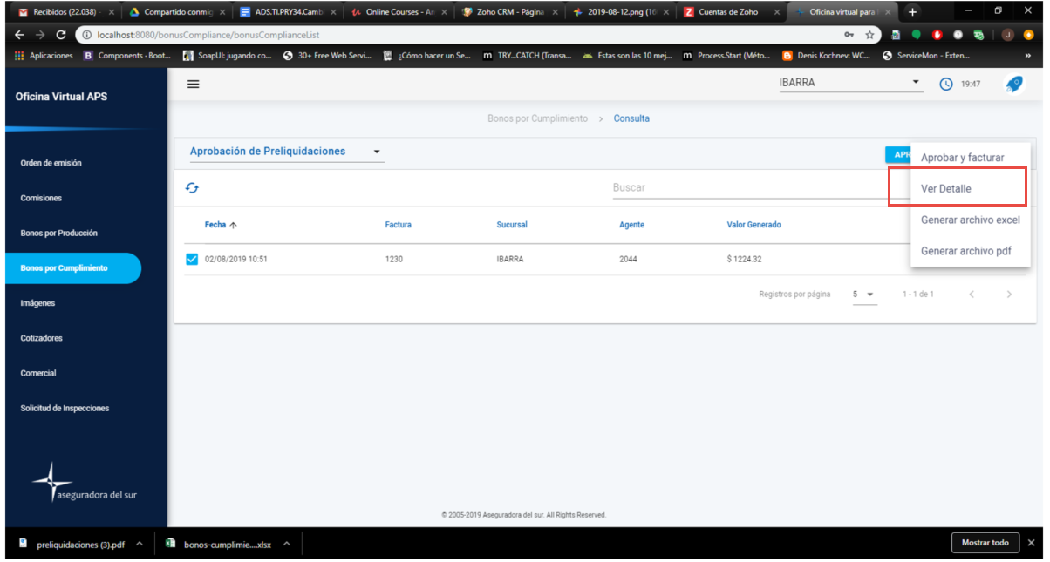

Detalle de bonos por cumplimiento

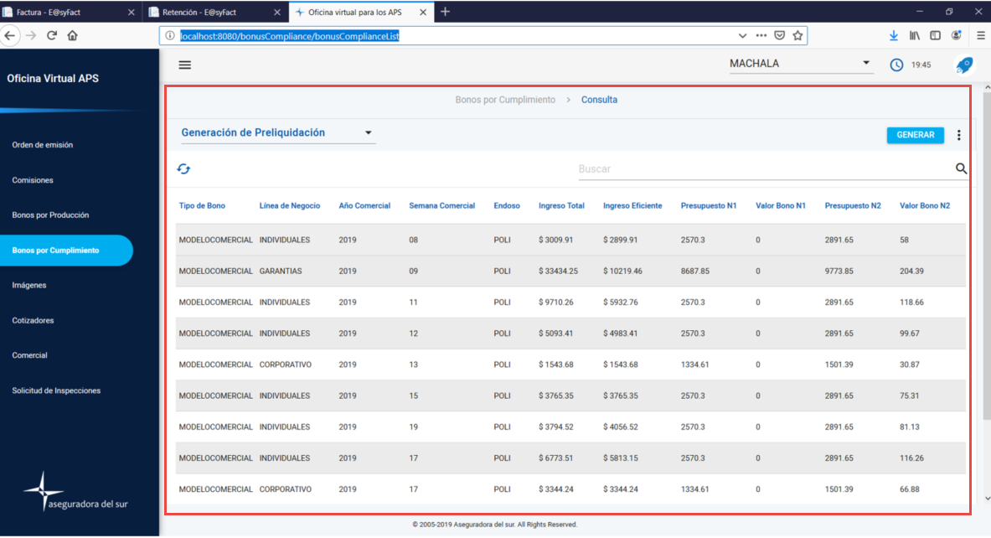

Nuevo servicio para obtener detalles de bonos por cumplimiento s en función de la liquidación seleccionada.

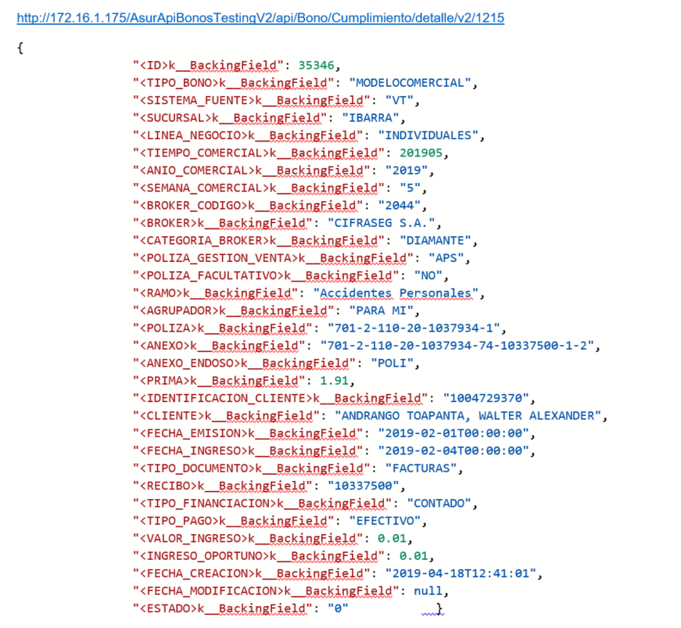

## 2.3. REQUISITO FUNCIONAL - BONOS POR CUMPLIMIENTO CON ENDOSO “R”

Detalle de bonos por cumplimiento pendientes para liquidar

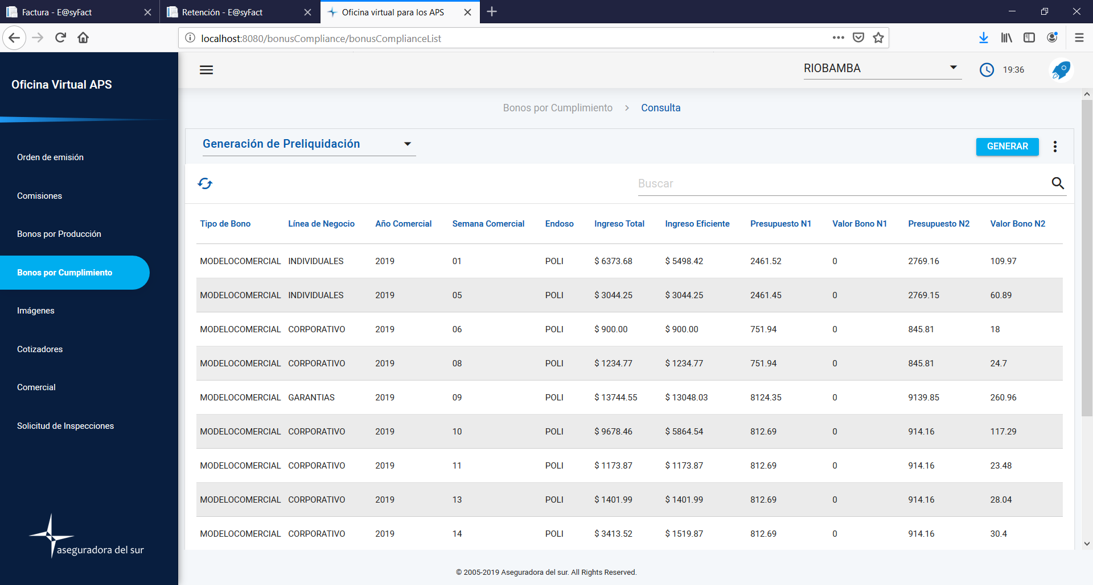

Cambio realizado al bono con endoso renovación.

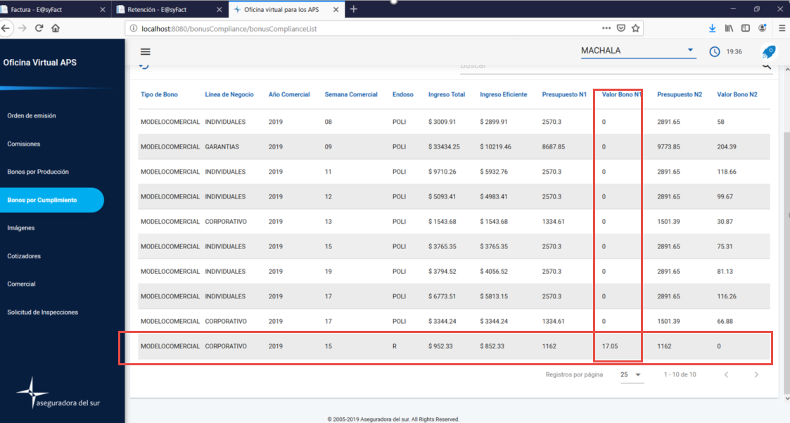

Excel

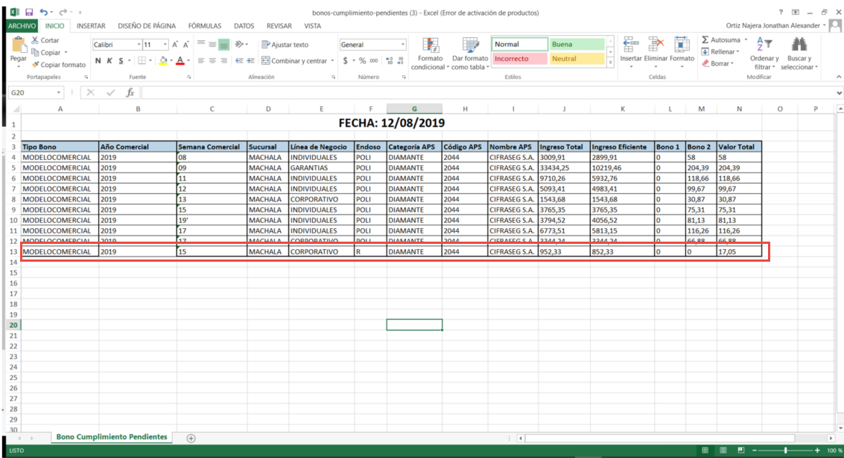

## 2.4. REQUISITO FUNCIONAL - SEMANA COMERCIAL

Visualización del año y semana comercial por separado.

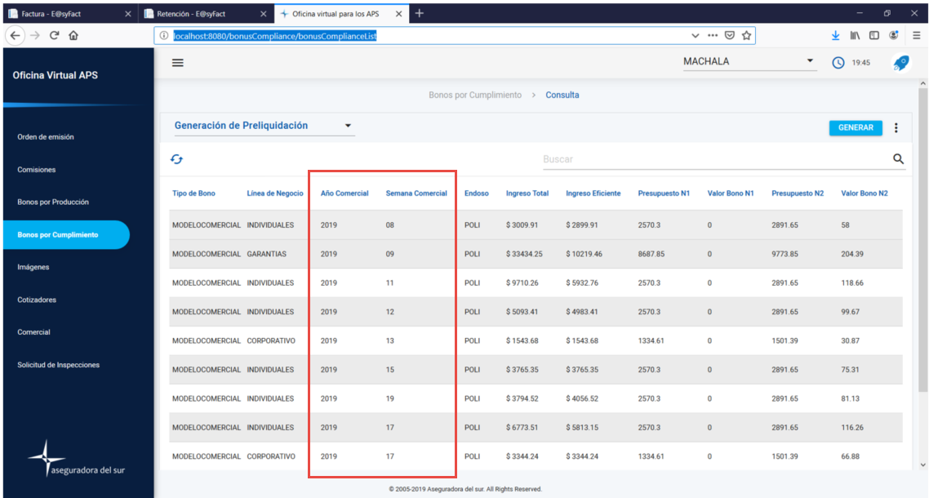

Excel

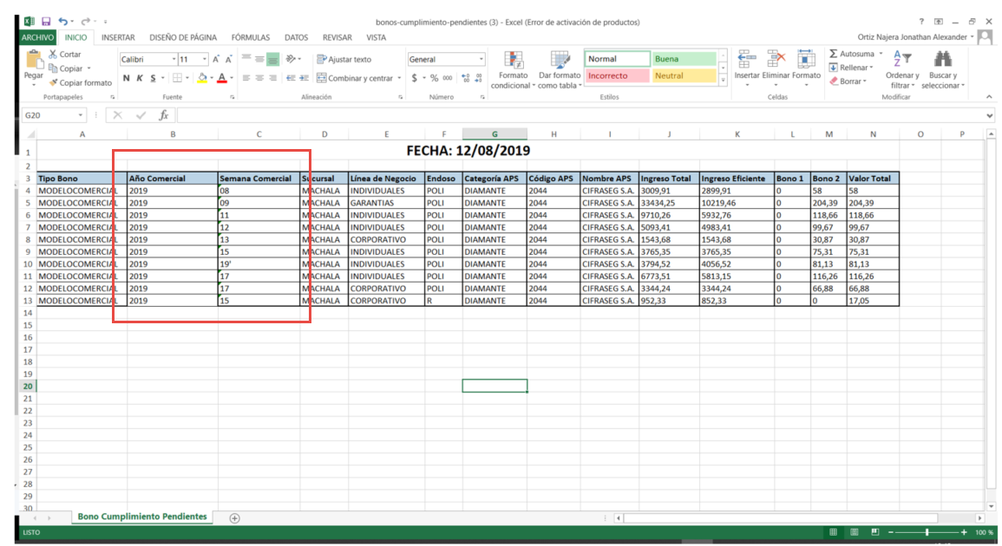

Pdf de liquidaciones pendientes

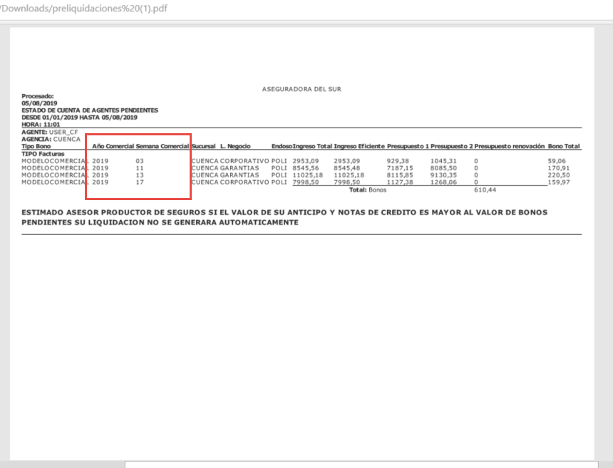

Pdf de liquidación

## 

## 2.5. REQUISITO FUNCIONAL - CAMBIO EN BONOS POR PRODUCCIÓN

Visualización del valor total conforme a lo solicitado.

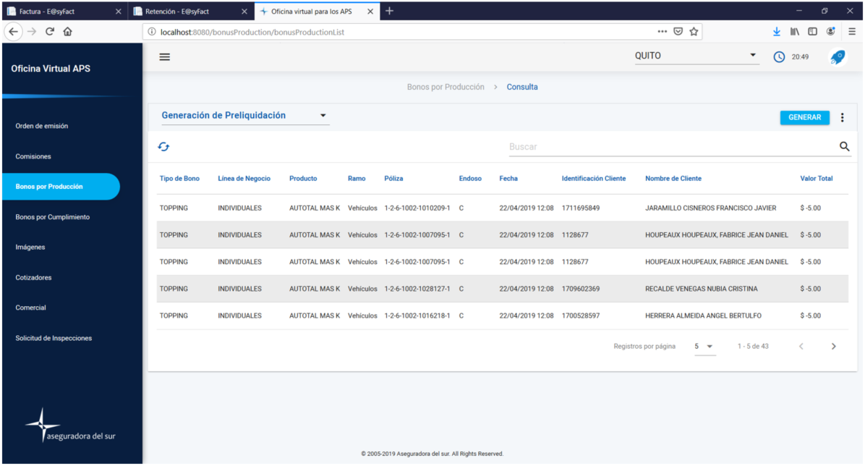

## 2.6. REQUISITO FUNCIONAL - CAMBIO EN ÓRDENES DE EMISIÓN DE OFICINA VIRTUAL APS

Campo “Sin Placa”

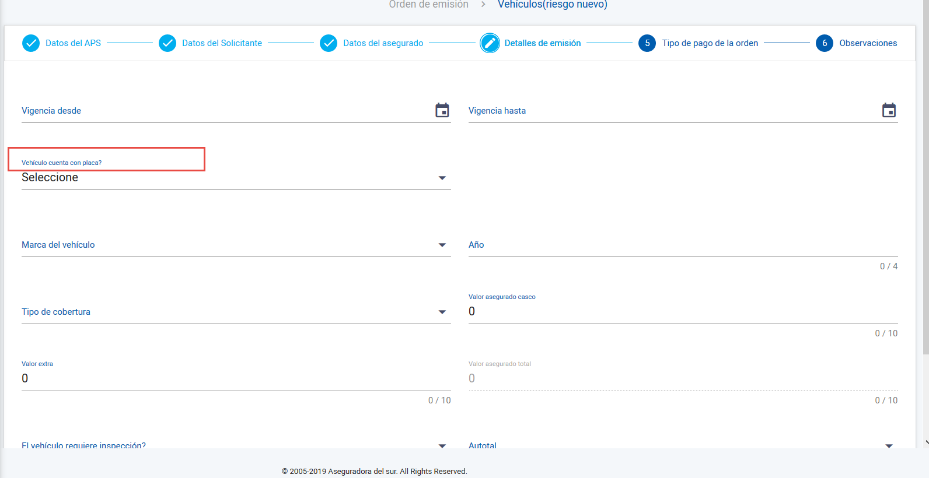

Campo “Placa”, place holder

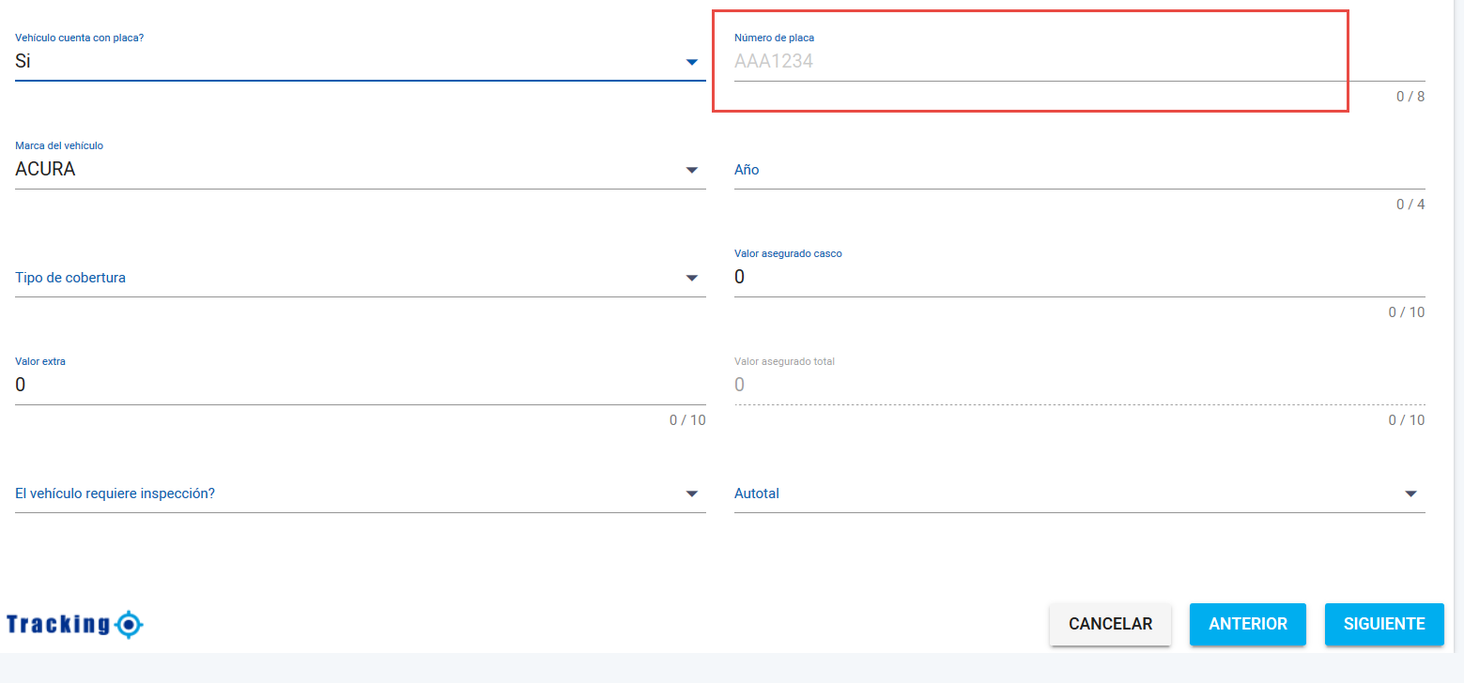

## 2.7. REQUISITO FUNCIONAL - CAMBIO EN VALIDACIÓN DE LA PÓLIZA EN PWC DESCRIPCIÓN

Los cambios se realizaron en el código del servicio-ims, sin embargo las pruebas no se las pudede realizar porque no se tiene disponible un ambiente de testin para los proyectos vue y node

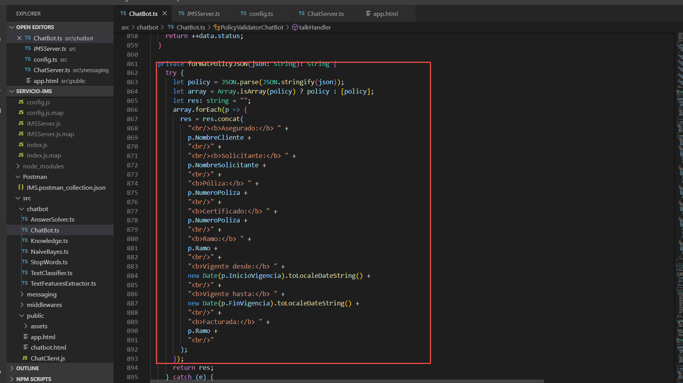

Campo Requiere Inspección

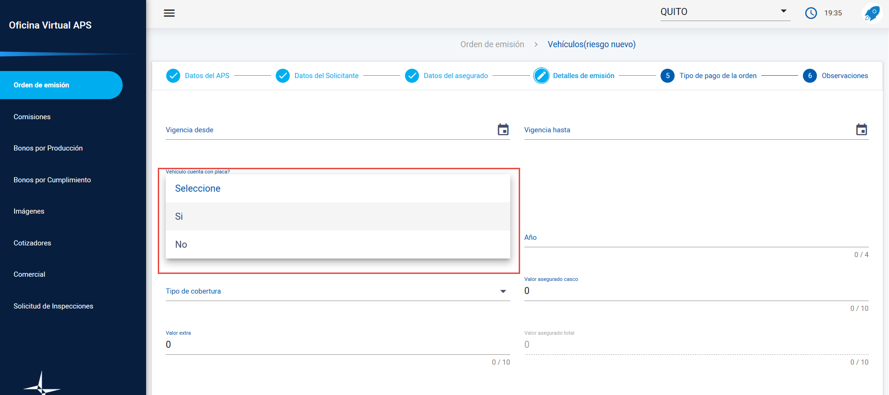

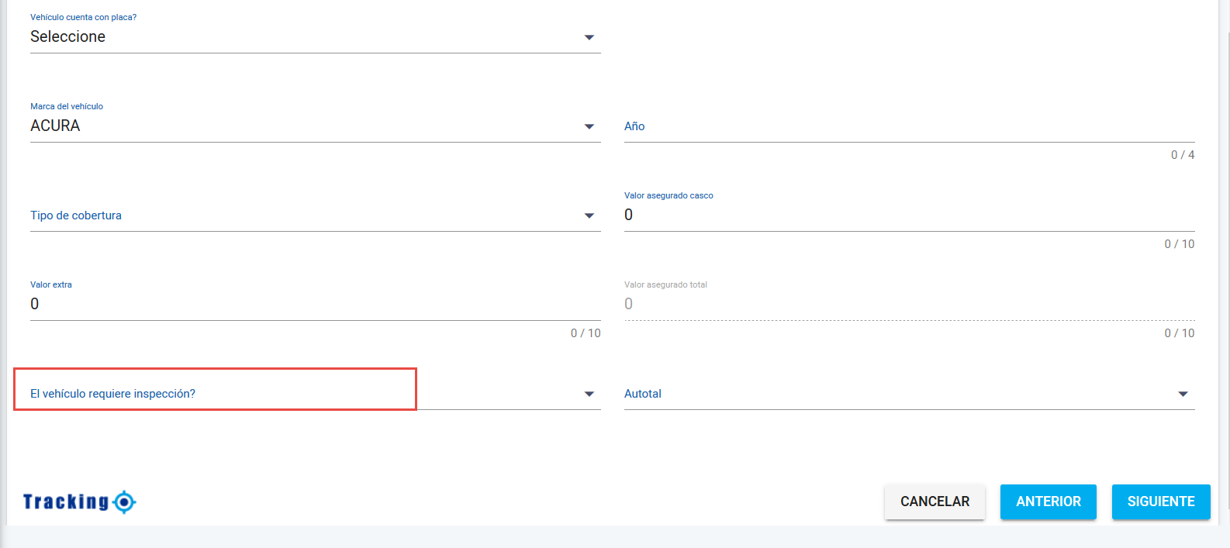

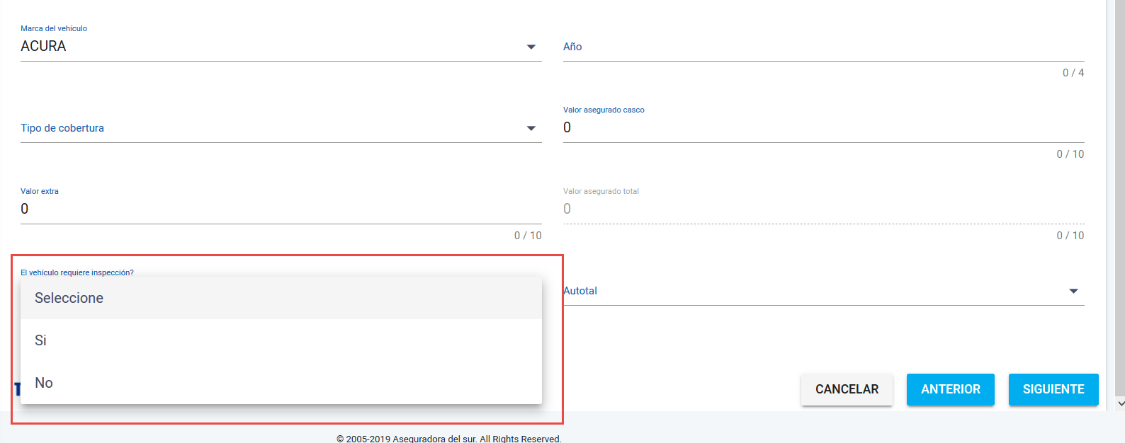

# REQUERIMIENTO “No. #39485” – “ AJUSTE EN CAMPO RAMOS”

Ramo multiriesgo y producto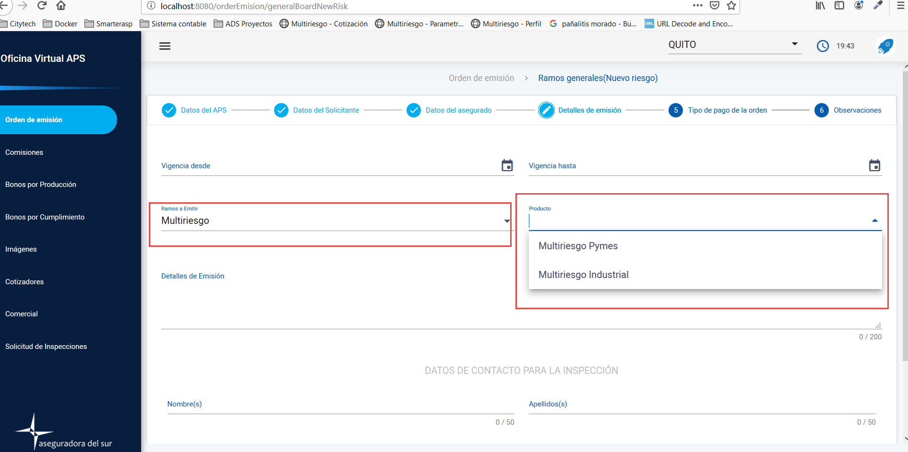

Los procesos impactados son:

* Servicio servicio-aps vx
* Servicio Asurapi tracking
* Servicio Asurapi Zoho
* Órdenes de Emisión Zoho, “Crear campo Producto” – Pendiente por procesos
* Módulo de Inspecciones – Listo, pero el cambio no se lo puede poner en testing pues afecta al proceso actual.